2023 - ГОД МИРА И СОЗИДАНИЯ
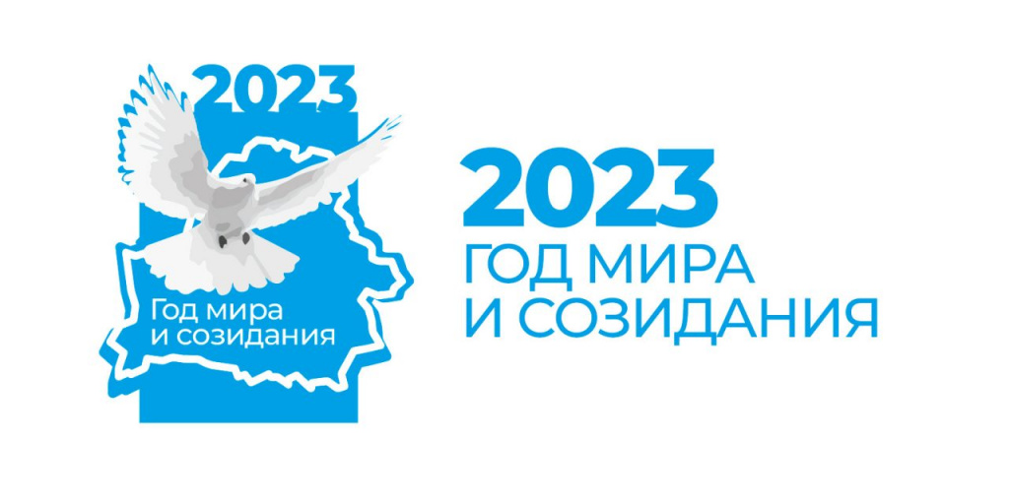В целях консолидации белорусского народа, укрепления в обществе идей мира и созидательного труда как главных условий развития белорусского государства Президентом Республики Беларусь 2023 год объявлен Годом мира и созидания.
Соответствующий Указ № 1 от 1 января 2023 года подписал Глава государства Александр Лукашенко.
Ключевыми направлениями в предстоящем году будут совершенствование системы военно-патриотического воспитания населения, продвижение мирных инициатив граждан и общественности, содействие межконфессиональному диалогу, обеспечивающему мир и согласие в белорусском обществе, демонстрация преимуществ белорусской экономической модели в условиях глобальной турбулентности, позиционирование созидательного труда как главного условия развития белорусского государства.
Такая тематика позволит укрепить восприятие Беларуси как островка мира, неоспоримая ценность которого для населения страны является весомым аргументом в достижении согласия по другим важнейшим вопросам общественной жизни. Белорусским ответом на милитаризацию в европейском регионе станет мирный созидательный труд соотечественников.

